OSOLEBIO Zug 2025

Wichtige Hinweise für Standbetreiber betreffend Handling mit Mehrweggeschirr und Mehrwegbecher.

Artikelbestellung
Die voraussichtlich benötigten Mehrwegartikel müssen bis spätestens 15. Aug 2025 bestellt werden. Sämtliche Preise und Liefereinheiten sind im Anhang ersichtlich. Für den vorgedruckten O SOLE BIO Becher und für den Warmgetränkebecher können auch kleinere Mengen bestellt werden als eine ganze Box.
Die bestellten Mehrwegartikel werden am Marktbeginn an den Stand geliefert. Nachbestellungen sind während der Marktzeit vor Ort möglich.

Abrechnung
Für das bestellte Geschirr wird eine Rechnung verschickt, welche die Miete, die Handlingsgebühr und die Depotgebühr beinhaltet. Diese Rechnung wird erst nach dem Marktanlass verschickt.
Falls Sie gewisse Becher beanstanden, bringen Sie die gesamte Box inklusive Boxenschild zum Depot zurück.
Auf Wunsch kann am Ende des Anlasses vor Ort mit dem Mehrweggeschirr- Verantwortlichen direkt abgerechnet werden. Für jeden nicht gebrauchten Artikel wird nur die Depotgebühr zurückbezahlt.

Einsetzbare Mehrwegartikel

  Design Cup PC 1dl „Glitzer“  1dl: Box à 150 Stk. | 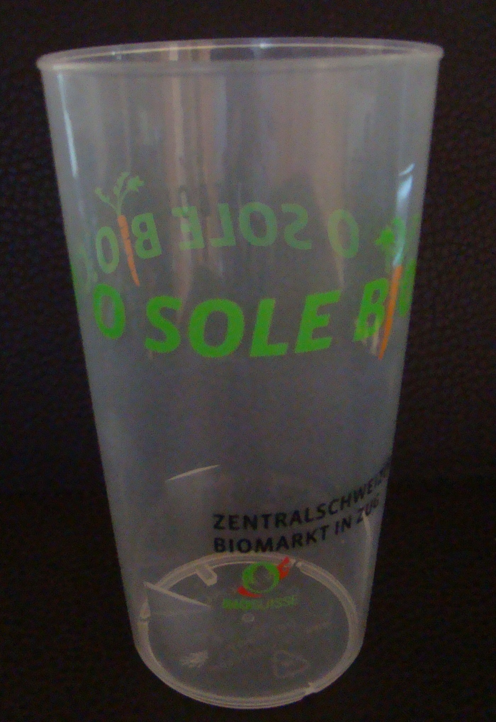  Design Cup PP3  „O SOLE BIO“  3dl: Box à 350 Stk |   Design Cup PP 2dl  „Mix Tumbler“  2dl: Box à 270 Stk. |   Speiseteller 23.5 cm  Box à 100 Stk
 |  |  | 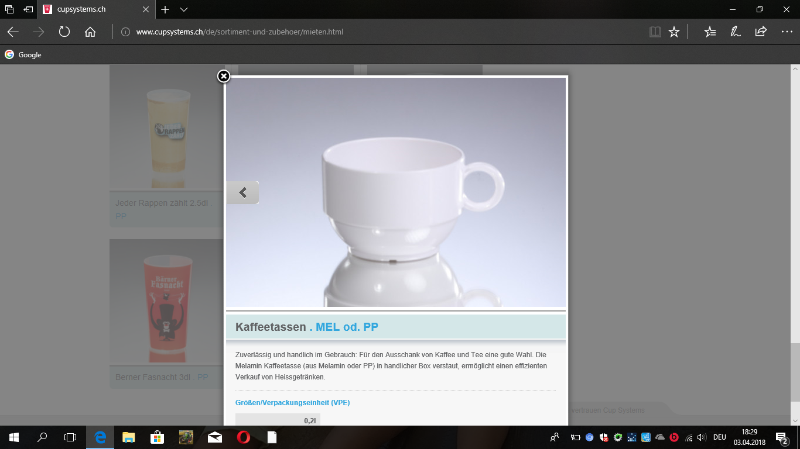
Speiseteller 20.5cm  Box à 100 Stk. | Snackschalen 23cm  Box à 100 Stk. | Messer, Gabel, Löffel  Box à je 100 Stk. | Kaffetassli 2dl  Box à 60 Stk
Handling

- Nur Boxen öffnen die auch gebraucht werden. Alle angebrochenen Boxen gelten aus lebensmittelhygienischen Gründen als gebraucht (LMV) und der Inhalt muss gewaschen werden. Dafür wird der Waschpreis verrechnet. Entspricht halber Mietpreis.
- Alle Artikel müssen dem Gast gegen ein Depot von CHF 2.00 abgegeben werden.
- Die Rücknahme erfolgt durch die Rücknahmestellen vom O.K. und dort wird die Depotgebühr am Gast zurückbezahlt.
- Das Wiederauffüllen der Becher an einem Zapfhahn ist aus lebensmittelhygienischen Gründen nicht gestattet.
- Die Becher dürfen nicht selbst gewaschen werden.
- Diebstahlschutz ist Sache des Standbetreibers

